⚙
DOCUMENTATION TECHNIQUE
Configuration BIND9 pour la Haute Disponibilité avec Keepalived

Système : DNS BIND9 + Keepalived
Version : 1.0
Date : Mars 2025
Statut : Document de référence

Table des matières
Table des matières 3
1. Introduction 4
2. Prérequis 4
3. Étapes de Configuration 4
3.1 Création du fichier de zone inverse – db.10.11.10.13 4
3.2 Création du fichier de zone directe – db.saveol.coop 5
3.3 Déclaration des fichiers de zone dans named.conf 5
4. Suppression des Anciennes Configurations 6
4.1 Vérification des fichiers existants 6
4.2 Création du dossier d'archivage – old_file 7
4.3 Déplacement des anciens fichiers de configuration 7
5. Résultats et Vérifications 7
5.1 Résultat de l'organisation des fichiers 7
5.2 État du service BIND9 8
5.3 Tests de résolution DNS 8
5.4 Vérification de la haute disponibilité 9
5.5 Configuration Keepalived – Bascule automatique 10
5.6 Partage NFS – Accès au contenu du site web 12
6. Commandes de Référence 13
7. Dépannage 13
8. Conclusion 14

1. Introduction
Ce document décrit les étapes de modification de notre serveur DNS BIND9 dans un environnement de haute disponibilité (HA) utilisant Keepalived. L'objectif est de garantir la continuité de service DNS en cas de défaillance d'un des serveurs ou applications, via l'utilisation d'une adresse IP virtuelle partagée entre plusieurs serveurs.

Composant | Description
BIND9 | Serveur DNS open-source – résolution de noms de domaine
Keepalived | Démon VRRP assurant la bascule automatique de l'IP virtuelle
IP virtuelle | Adresse IP partagée garantissant la continuité de service
Zone DNS | Fichiers de zone définissant les enregistrements de résolution

3. Étapes de Configuration
Les étapes ci-dessous décrivent la procédure complète de modification de BIND9 pour intégrer la haute disponibilité. Chaque étape est illustrée par une capture d'écran de la commande exécutée.

3.1 Création du fichier de zone inverse – db.10.11.10.13
1 | Fichier de zone inverse  Création du fichier de zone DNS inverse pour la résolution PTR de l'adresse 10.11.10.13

La première étape consiste à créer le fichier de zone inverse correspondant à l'adresse IP 10.11.10.13. Ce fichier permettra la résolution inverse (PTR record) dans BIND9.

Commande exécutée :
nano db.10.11.10.13

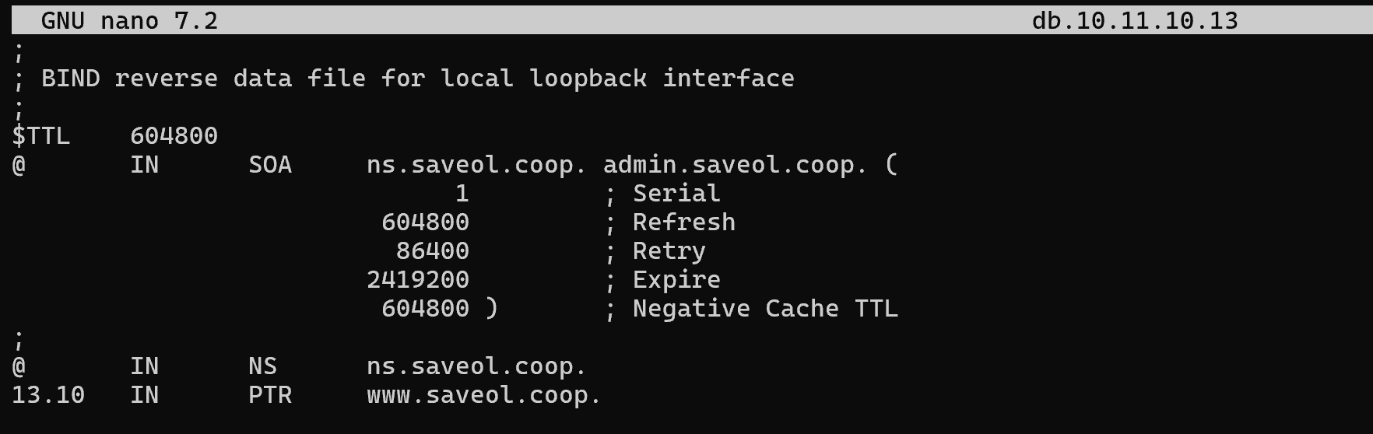
Figure 1 – Création et édition du fichier de zone inverse db.10.11.10.13

3.2 Création du fichier de zone directe – db.saveol.coop
2 | Fichier de zone directe  Création du fichier de zone DNS directe pour le domaine saveol.coop

Cette étape crée le fichier de zone directe qui contiendra les enregistrements A, MX, NS et autres pour le domaine saveol.coop.

Commande exécutée :
nano db.saveol.coop

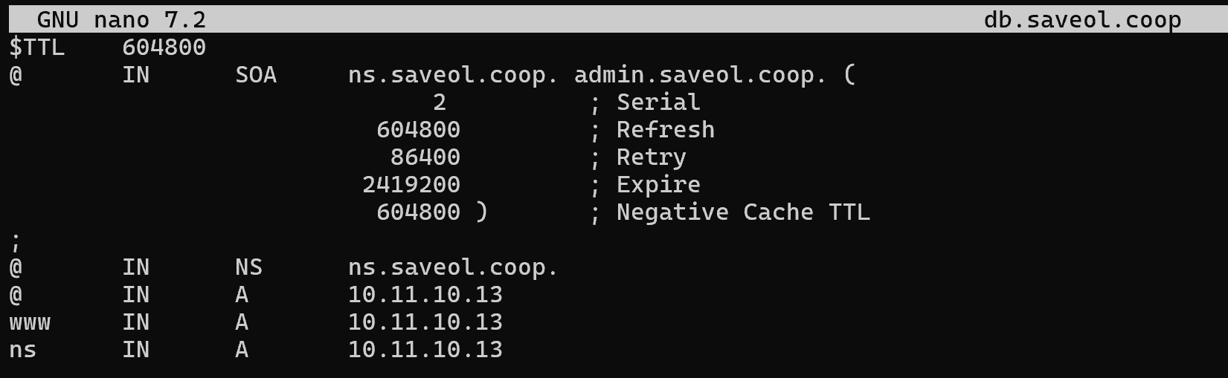
Figure 2 – Création et édition du fichier de zone directe db.saveol.coop

3.3 Déclaration des fichiers de zone dans named.conf
3 | Déclaration des zones  Référencement des fichiers de zone dans la configuration principale de BIND9

Une fois les fichiers de zone créés, il est nécessaire de les déclarer dans le fichier de configuration de BIND9 (named.conf.local) pour que le serveur DNS puisse les charger au démarrage.

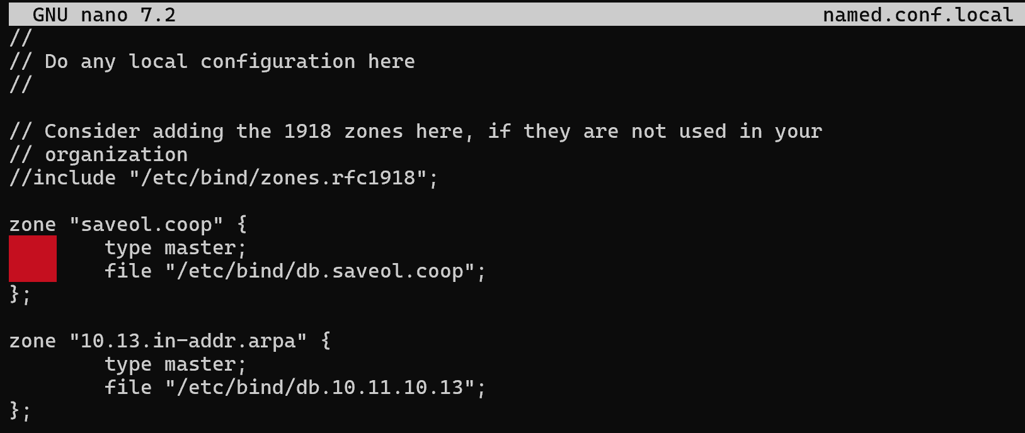
Figure 3 – Déclaration des nouvelles zones dans named.conf

4. Suppression des Anciennes Configurations
Après l'intégration des nouveaux fichiers de zone, il est indispensable d'archiver les anciennes configurations pour éviter toute confusion.

4.1 Vérification des fichiers existants
4 | Vérification  Listage des fichiers de configuration présents avant nettoyage

Avant toute suppression, il convient de lister les fichiers existants afin d'identifier ceux à archiver (db.10.11.10.11.old, db.saveol.coop.old).

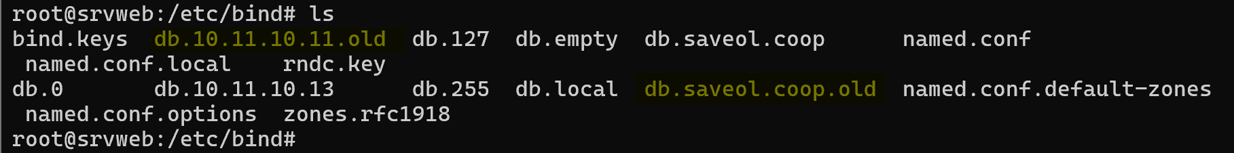
Figure 4 – Vérification des fichiers de configuration existants

4.2 Création du dossier d'archivage – old_file
5 | Création du dossier archive  Création d'un répertoire dédié pour sauvegarder les anciens fichiers

Un dossier old_file est créé pour stocker les anciens fichiers de configuration, permettant une restauration rapide en cas de besoin ou d’erreur.

Figure 5 – Création du répertoire old_file

4.3 Déplacement des anciens fichiers de configuration
6 | Archivage  Déplacement des anciens fichiers vers le répertoire d'archive

Les anciens fichiers de zone sont déplacés dans le dossier old_file. Cette opération préserve les données tout en améliorant la visibilité de la configuration.

Figure 6 – Déplacement des anciens fichiers de configuration vers old_file

5. Résultats et Vérifications
Après avoir effectué toutes les modifications, il est essentiel de vérifier le bon fonctionnement de la configuration BIND9. Cette section présente les captures d'écran des résultats obtenus lors des vérifications.

5.1 Résultat de l'organisation des fichiers
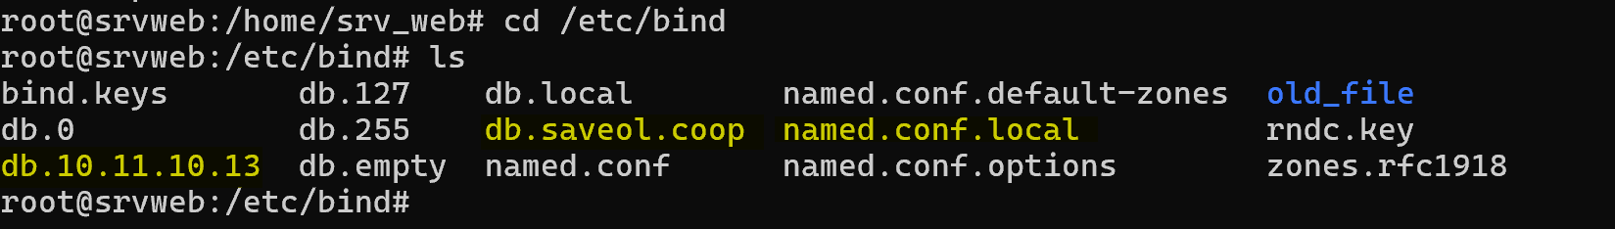
Figure 7 – Vue de l'organisation des fichiers après nettoyage

5.2 État du service BIND9
Redémarrage et vérification du statut du service named après application des modifications.
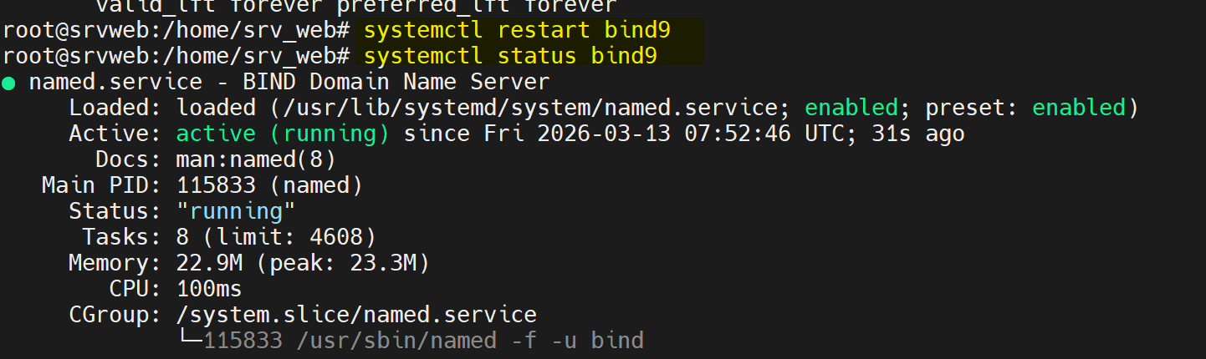

5.3 Configuration de la redirection DNS sur l’AD
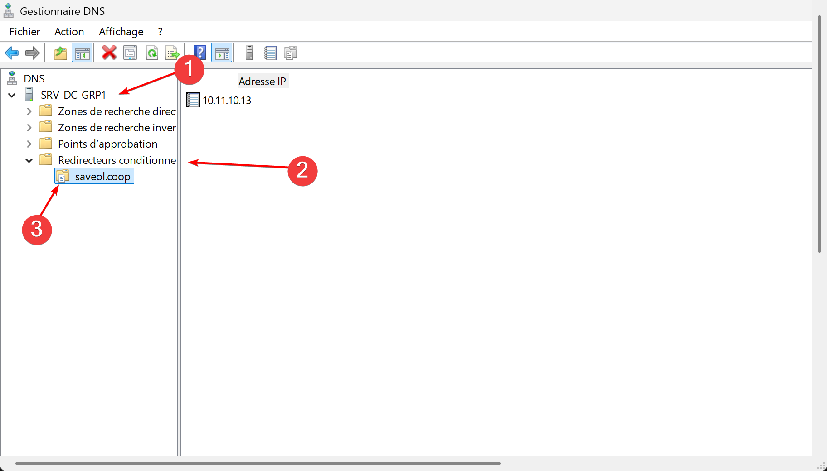
Figure 8 – Statut du service BIND9 (named) après redémarrage

Modifier l’ancienne adresse du redirecteur
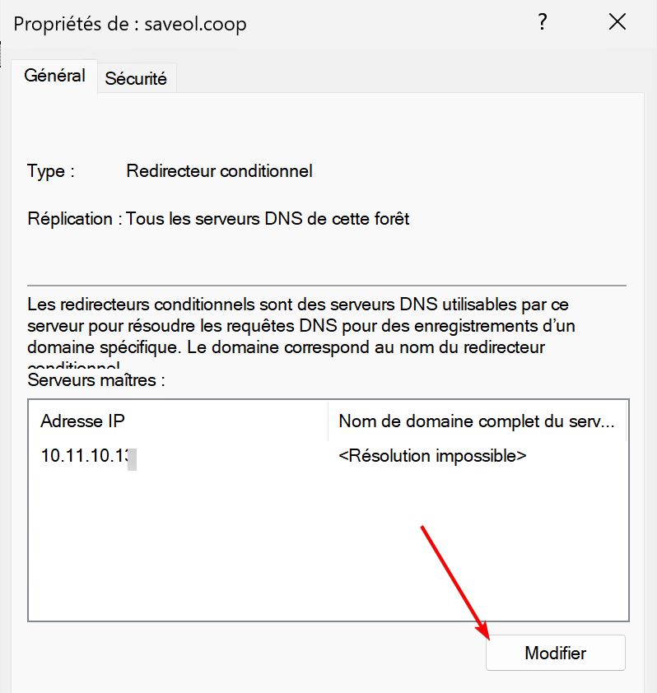
Figure 9 – Tests de résolution DNS (zones directe et inverse)

Ajouter l’adresse IP virtuelle 10.11.10.13

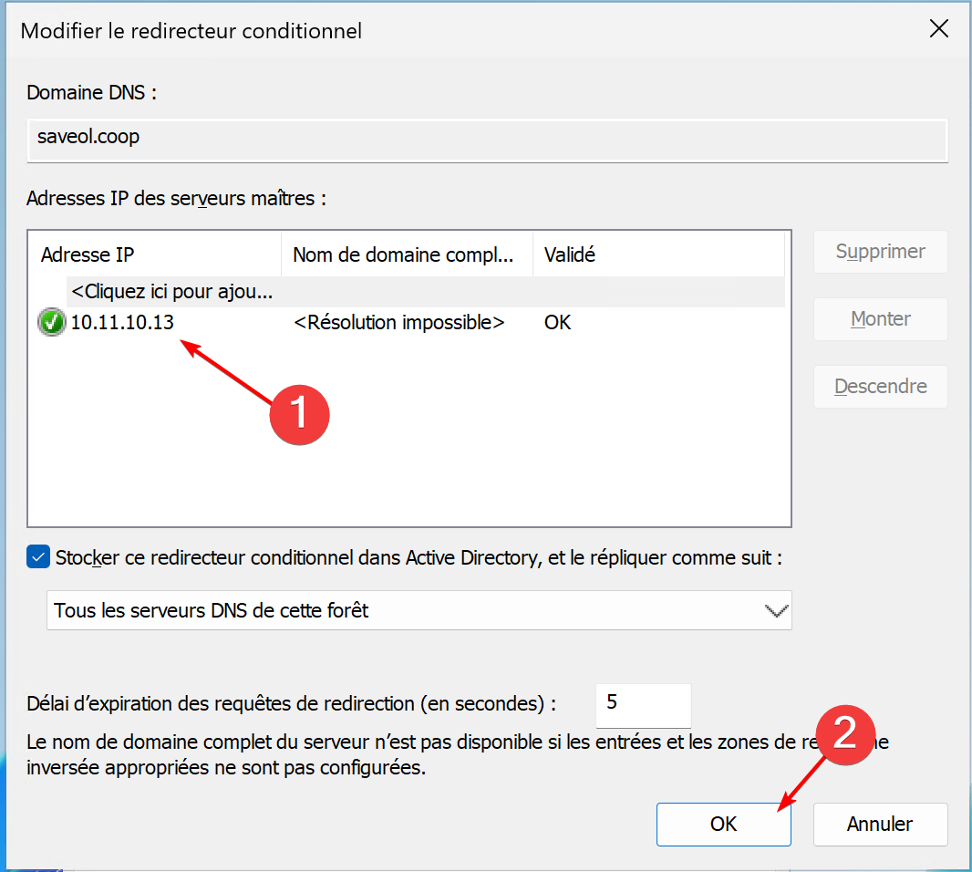
Figure 10 – Vérification du mécanisme de haute disponibilité Keepalived

5.5 Configuration Keepalived – Bascule automatique
Afin de garantir la haute disponibilité du service web, Keepalived est configuré pour effectuer une bascule automatique vers le serveur de secours dans les cas suivants :
- Arrêt ou indisponibilité du serveur web physique principal
- Chute du service Apache2 (serveur web)
- Chute du service vsftpd (FTP)
- Chute du service named (DNS)
La surveillance de chaque service est définie via des blocs vrrp_track_process dans le fichier de configuration Keepalived. Le serveur MASTER possède la priorité 150 et le serveur BACKUP la priorité 149. L’option nopreempt sur le BACKUP empêche une reprise prématurée du rôle MASTER lors du redémarrage du serveur principal.
Configuration du serveur MASTER (10.11.10.11)
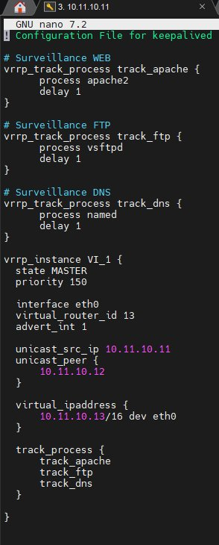
Figure 11 – Configuration Keepalived – Serveur MASTER (10.11.10.11), priorité 150
Configuration du serveur BACKUP (10.11.10.12)
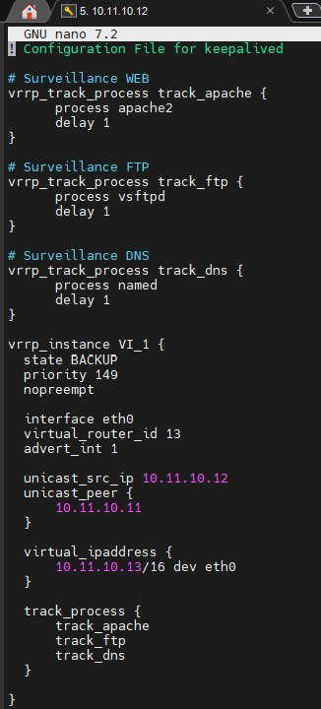
Figure 12 – Configuration Keepalived – Serveur BACKUP (10.11.10.12), priorité 149 avec nopreempt

5.6 Partage NFS – Accès au contenu du site web
Le contenu du site web (répertoire /var/www/html) est hébergé sur le serveur de base de données 10.12.10.31 et est exposé via NFS. Les deux serveurs web (MASTER et BACKUP) montent ce partage afin d’accéder aux mêmes fichiers du site en permanence, y compris lors d’une bascule.
Le fichier /etc/exports sur le serveur 10.12.10.31 autorise explicitement les deux serveurs web à monter le répertoire en lecture/écriture :
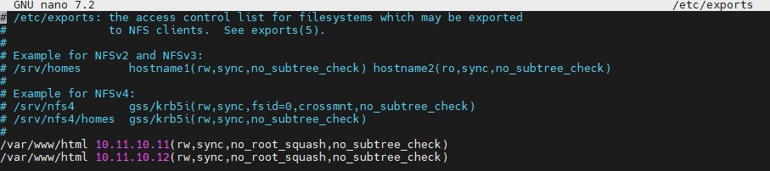
Figure 13 – Contenu de /etc/exports sur le serveur 10.12.10.31 – Autorisation des deux serveurs web
Les options rw,sync,no_root_squash,no_subtree_check permettent un accès en lecture/écriture synchrone, avec conservation des privilèges root, ce qui est nécessaire pour qu’Apache puisse écrire dans le répertoire web partagé. Ce partage est monté au démarrage sur les deux serveurs via /etc/fstab afin de garantir la disponibilité du contenu même après redémarrage.

6. Commandes de Référence
Récapitulatif des commandes utilisées lors de cette procédure :

Commande | Description
nano db.10.11.10.13 | Création/édition du fichier de zone inverse
nano db.saveol.coop | Création/édition du fichier de zone directe
nano /etc/bind/named.conf.local | Déclaration des zones dans BIND9
ls -la /etc/bind/ | Vérification des fichiers de configuration
mkdir old_file | Création du répertoire d'archivage
mv <ancien_fichier> old_file/ | Déplacement des anciens fichiers
systemctl restart named | Redémarrage du service BIND9
systemctl status named | Vérification du statut du service
named-checkconf | Validation de la syntaxe de la configuration
named-checkzone saveol.coop db.saveol.coop | Vérification du fichier de zone directe
dig @localhost saveol.coop | Test de résolution DNS directe
systemctl status keepalived | Vérification du statut Keepalived

